Сценарий внеурочного мероприятия «Традиции и обычаи поморов»
Замысел, целевая аудитория: мероприятие реализовано в рамках проекта для обучающихся по варианту 6.4, варианту 2 ГБОУ АО «ССКОШИ» «Быт и традиции поморов».
Актуальность: Д.С. Лихачев не раз писал в своих статьях: «Культура – это память». Культурная память своего народа должна формироваться в детском возрасте, как в семье, так и в условиях образовательной организации. Важность работы педагогов в этом направлении особенно актуальна для обучающихся с интеллектуальными нарушениями. Специалисты, обладая арсеналом методов и приемов работы с данной категорией детей, адаптируют сложный для восприятия материал к возможностям обучающихся.
Знания, усвоенные в процессе занятия, имеют неоспоримую практическую значимость: знакомство с традициями и обычаями предков способствуют более успешной социализации детей, формированию моральных и нравственных ценностей, привитию любви к родному краю, желанию трудиться, формированию собственной гражданской идентичности.
Цель занятия: знакомство обучающихся по варианту 6.4, варианту 2 ГБОУ АО «ССКОШИ» с обычаями и традициями предков – поморов.
Задачи: - расширение пассивного словаря обучающихся;
- познакомить обучающихся с предметами поморского быта или их изображениями;
- познакомить обучающихся с отдельными образцами устного народного творчества (загадки, песни и т.п.);
- обогащение музыкального опыта образцами песенной культуры поморов;
- развитие крупной и мелкой моторики и координации движений в игровой форме;
- развитие познавательных процессов;
- способствовать развитию навыков взаимодействия с окружающими и навыков совместной деятельности;
- способствовать освоению правил и социальных ролей.
Планируемые результаты: формирование у обучающихся интереса к культуре, обычаям и традициям родного края.
Оборудование: мультимедийный проектор, презентация «Традиции и обычаи поморов», костюмы батюшки-помора, поморской жонки, Шиша, обстановка поморской избы: макет русской печи, скамья, стол, дрова, метла, самовар, чугунки, плетеные корзинки, тканые половики, ухват, вышитые рушники, скатерти, рыболовная сеть, веретена, клубки с шерстяными нитями, игра «Магнитная рыбалка», ведра, обручи, разрезные картинки «поморский коч», козули, баранки, музыкальное сопровождение: северные поморские песни в исполнении Северного народного хора и др.
Предварительная работа: изучение педагогами методической литературы, просмотр исторических фото и видеосюжетов о традициях и обычаях поморов. Беседы учителей классов с обучающимися о том, кто такие поморы, посещение обучающимися мероприятия по сказкам Б.Шергина.

Содержание мероприятия:
Дети заходят в зал, звучат поморские народные песни
Появляется Шиш (герой северных сказок Б. Шергина)
Шиш: Заходите гости – дорогие друзья, поморские гуляния открываю я! Шиш! Меня придумал наш северный писатель – Борис Шергин! Он сказки про меня писал и много о поморах знал! Начинаем хоровод – становись вокруг, народ!
(Звучит северная хороводная песня)
Шиш: Ребята, мы водили настоящий поморский хоровод под старинные северные песни! А вы знаете, кто такие поморы?
Дети: Люди, которые живут у моря, на севере!
Шиш: Правильно! Поморы – люди, живущие на севере, по берегам студеного Белого моря! С давних времен они ловили рыбу, охотились на крупных зверей.
(презентация на слайде с изображением поморов во время промысла)
Трудно иногда приходилось рыбакам, на море часто дул сильный ветер, лодки уносило далеко в море, некоторые рыбаки погибали.
А пока мужчины трудились: ловили рыбу, за все хозяйство в доме отвечали женщины, их называли большухи. Большухам с малых лет помогали дети.
(презентация на слайде с изображением большухи и детей)
Избы - деревянные дома, поморы ставили лицом к морю, чтобы видно было, когда рыбаки возвращаются!
(презентация на слайде с изображением поморской деревни)
Ребята, а хотите побывать в поморской избе и встретиться с настоящими поморами?
Дети: Дааа
Шиш: Тогда: внимание! Мы времени отсчет начнем и в прошлое вмиг попадем!
(Экран презентации – воображаемое окно в избе. На экране - окно с видом на море)
(музыка поморов медленная, из-за ширмы выходят поморская женка и батюшка-помор садятся на скамью у стола у самовара при керосиновой лампе)
Женка: Ну что? Пора тебе, батюшка? Ох, труженник, кормилец наш! Ждет тебя море студеное!
Помор: Пора, родимая, на тебя хозяйство оставляю, за детьми приглядывай, а меня море ждет! Море наше – поле наше!
Женка: На, вот тебе, песочка морского в мешочек собрала - на удачу, чтоб все хорошо было, чтоб море тебя не забрало! Да кулебяку возьми в дорогу!
(Шиш стучит в дверь)
Помор: Гости что ли к нам идут и удачу в дом несут?
Женка: Открывай скорее, грешно гостей на пороге держать!
Шиш: Это мы к Вам в дом,
Не с худом, а с добром!
Чтоб услышать о поморе, О его мечте и доле.
Помор: Рады мы гостям, как добрым вестям.
Женка: Присесть вас приглашаем, сказание начинаем. Широко на Руси известно наше Поморское гостеприимство! Поморы говорили: «кого Бог полюбил, тому гостя послал». Хорошо гостя примешь - удачу и богатство жди. Гляньте-ка ребятишки, вот и печь - матушка наша, всех накормит и обогреет. Чугунки с поморской варей на печи.
Шиш: Нонце пецьку истопила.
Штей, да каши наварила.
Истомила молоцька,
Да накормила музыцька.
Женка: А давайте поиграем, что просто так сидеть?! Мы будем загадывать вам загадки о предметах нашего поморского быта – житья, а вы попробуйте их отгадать.
Шиш: Есть загадки в нашем крае, до того мудрёные,
Кто загадку отгадает – попадёт в учёные!
(На экране презентации появляются загадки о предметах поморского быта, а также изображение отгадок)
Помор: Молодцы, ребята! Сообразительные! А женка-то моя! Знаете, какая мастерица! И на прялке прядет, и полотенца да скатерти вышивает, из бересты лапти сама плетет и бузурунки – теплые кофты из шерсти мне вяжет!
Шиш: Матушка-поморушка, а нас научишь?
Женка: Конечно! Ну-ка, выходи, ребятня, смотай клубочек для меня! Ребятушки, встаем парами: один человек держит шерстяную ниточку, 2й человек - мотает клубочек на веретено – приспособление для скручивания и наматывания шерстяных ниток, посмотрите, какое красивое. (демонстрирует детям веретено).
(На экране презентации заголовок: игра «Смотай клубочек», во время игры звучит музыка «Тетушка Деленка»)
Женка: Молодцы, ребятушки! Продолжаем наш сказ! Жители Белого моря называют себя «трескоедами»! А вы знаете, что такое треска? Да, правильно! Это рыба! Рыба была и есть основой питания поморов, а рыболовство — главным промыслом – делом жизни.
Помор: Пока девочки клубочки мотали, парни наши не зевали!
Они ниточки крутили, сети рыболовные чинили.
Хоть суровое у нас море Белое,
Но живут здесь рыбаки – парни смелые!
Выходите, ребята! Будем рыбу ловить! Вот так! (демонстрирует действие), побеждает тот, кто наловит полное ведро рыбы.
(Помор раздает детям рыболовные принадлежности от игры «Магнитная рыбалка» и ведра, на экране презентации заголовок: игра «Поймай рыбку»,
во время игры звучит музыка «Поморская артель»)
Помор: Ух! какие вы ловкие да смелые, возьму вас к себе в артель – в мою команду на рыбный промысел, будете мне помощниками. Помор своим трудом силен. Море закалку дает. Ведь жизнь наша вся от моря зависит, от улова. Соберем артель, да под парусами выйдем.
Шиш: Батюшка! А лодку – то свою с парусами покажешь? Ведь поморы отличные корабли строят!
Помор: А как не показать?! Вот она – коча моя!
(Показывает на экран презентации, на экране судно - коч поморский)
Женка: Поморы строят кочи — легкие парусные лодки для плавания по северным морям. Особая форма делала их очень ловкими и неуязвимыми, и кочи почти никогда не тонули в северных льдах.
(на экране презентации – заголовок: «Построй лодку»)
Шиш: А вот мы сейчас и посмотрим, как наши ребята умеют строить кочи – лодки! Выходите. Разбиваемся на команды.
Помор: Ребята, каждой команде я выдам 4 части лодки. Сейчас по моему сигналу вы будете по очереди подбегать к доске (показывает на мольберты) и прикреплять только по одной детали. Победит та команда, которая быстрее и правильнее соберет целую картинку! Начали!
(звучит ритмичная поморская музыка)
Женка: Ох, удалики, вы мои! Молодцы! Лодку построили, сети сплели, теперь пора и хозяина – батюшку моего в дорогу отправлять! Ребята, а вы знаете, что берет собой в море помор – рыбак? Ну, помогайте, мои хорошие! Я буду показывать предмет, если вы думаете, что эта вещь нужна помору в море – хлопайте в ладоши, если не нужна – топайте ногами!
(на экране презентации заголовок: «В дорогу помору», поочередное изображения названных предметов, женка озвучивает и разъясняет значение каждого слова)
Женка: Молодцы ребята! Отлично подготовили помора - батюшку! Ну, все, ступай, Ерофей! Святой Никола тебе в помощь!
(Звучит музыка, прощание. «Причитание смех и горе у Бела моря»)
Женка: (утирая слезу) А у моря характер всегда крутой.
Почитай его и вернешься домой.
Будь отважен, смел и помни всегда!
Не бросают в беде друзей никогда!
(Звучит тихая музыка, женка хлопочет по – хозяйству: дрова в печь кладет, подметает пол и др.)
Шиш: В семейной жизни поморов ценилось уважение. Муж и жена имели равные права. Когда муж надолго уходил в морской поход, жена становилась главой семьи. Поморы называли такую хозяйку «большухой».
(Музыка останавливается)
Женка (Садится на лавку): Женщины на побережье Белого моря более самостоятельные, чем в других районах нашей страны. Одна из поморских легенд рассказывала о женщине, которая в одиночку плавала к своему мужу на крупной мореходной лодке. А ну-ка девчата, давайте-ка я и вас этому научу!
(на экране презентации заголовок игры: «Доберись до мужа», во время игры звучит поморская музыка «Расхожа»)
(девочкам выдается 2 обруча, в один обруч встает девочка, второй – кладет перед собой и перешагивает в него, продвигаясь, перекладывает обручи все дальше перед.
Вставайте в колечко, это ваша «лодка» (заранее приготовленный обруч на полу), вокруг вас море, вставать можно только в кольцо, перекладывайте второе кольцо вперед и перешагивайте в него, продвигаясь дальше к своим мальчишкам! Шиш, покажи, как надо делать!
(Шиш демонстрирует движения)
Женка: Молодцы! Настоящие смелые поморские девчата!
Шиш: Хозяюшка, засиделись - заигрались мы у вас! Пора и честь знать! Благодарим за гостеприимство! (кланяется).
Женка: Благодарю и вас, гости – дорогие! Но с пустыми руками отпускать гостей у поморов не принято! Угощайтесь печеньем нашим поморским! Кто знает? Как оно называется? Правильно, козули! Заходите еще, мы гостям всегда рады! (кланяется, уходит за ширму).
(Звучит поморская музыка, все расходятся)

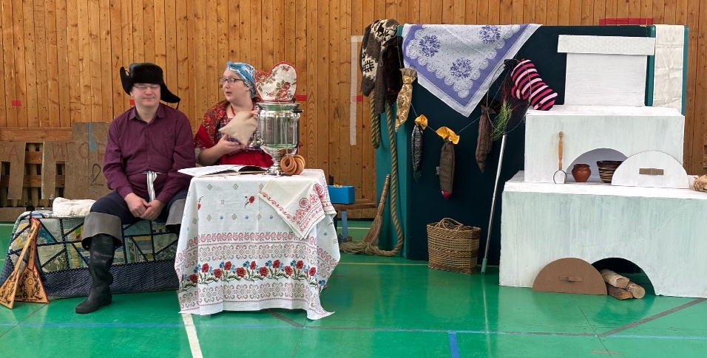

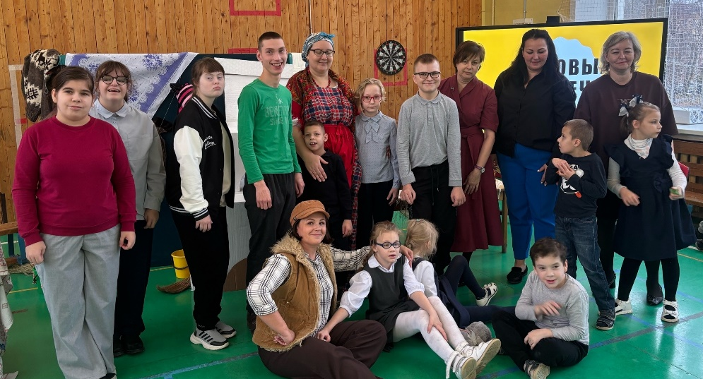

Список использованной литературы
- Марина Улыбышева. «Русская изба. От печки до лавочки», «Издательский дом «Фома»», 2014 г.
- Надежда Щербакова. «Поморы. Покорители северных морей», «Издательство «Настя и Никита», 2025 г.
- Роднички Беломорья: методические рекомендации по ознакомлению дошкольников с культурно-историческими традициями поморов. – Мурманск: МОИПКРО, 2006 г.
- Зыкова М.Н. Фольклоротерапия: учебное пособие. – М.: Издательство Московского психолого-социального института, 2003г.
- Яреньгский музей " Поморская Изба", https://vk.com/pomorskaya_izba?from=groups

